**بعُنوانِ**

**بحث دور الإنسان والتكنولوجيا للمحافظة على البيئة**

**اسم الطالب/ الطلاب: .........................................................................................**

**المرحلة التعليمية:................................................................................................... الصف:............................................................................................................**

**عُنوانُ البحث**

**مقدمةُ المشروعِ البَحْثِيّ**

**بسم الله والحمد لله والصلاة والسلام على سيد الأنبياء والمرسلين نبينا محمد وعلى آله وصحبه أجمعين أما بعد**

**تساهم الأنشطة البشرية بالتأثير على البيئة على مدى السنين من خلال الممارسات والسلوكيات المختلفة كاستخدام الأراضي لأغراض الزراعة، أو البناء والتحضّر، إلى جانب الاستخدامات التجاريّة.**

**"التكنولوجيا سلاح ذو حدين".. مقولة قديمة ترسم الأوجه المختلفة لتأثير التكنولوجيا في حياة الإنسان بالإيجاب والسلب، وهي مقولة تنسحب أيضا على تأثير التطور العلمي الذي وصل له العالم على البيئة، حفاظا عليها وتدميرا لها.**

**أهميةُ المشروعِ البحثي**

**تتمثلُ أهميةُ البحثِ فيما يلي:**

1. **ضرورة توعية المجتمع بمخاطر التلوث البيئي على حياة الناس وصحتهم وان وضع الحلول للمشاكل البيئية يبدأ من الفرد اولا.**
2. **ان استخدام التقنيات الحيوية في الحد من مشاكل التلوث البيئي يساهم بشكل واضح في معالجة العديد من الملوثات وامكانية اعادة تدوير العديد من المواد التي تساهم في الجانب الاقتصادي للبلد.**
3. **ان الحد من التلوث البيئي بكافة اشكاله هي مسؤولية مشتركة بين كافة المؤوسسات وافراد المجتمع .**

**عناصر المشروع البحثي**

**عناصر البحث :**

|  |  |
| --- | --- |
| **1** | **التطور التكنولوجي وأثره في التحديد الدقيق لمواقيت صلاة العيدين.** |
| **2** | **التقدم التكنولوجي نعمة من الله تعالى تستوجب الشكر.** |
| **3** | **الشواهد العقلية والنقلية الدالة على قدرة الله تعالى.** |
| **4** | **الافراط في التكنولوجيا ادى إلى اختلاف درجات الحرارة.** |
| **5** | **دور القوة الكهرومغناطيسية للتطور البيئي.** |
| **6** | **الضرب المتكرر في (ن) متضمنا القوة الصحيحة غير السالبة والسالبة.** |

**محاور المشروع البحثي:**

**1 – البَحْثُ والإجابة**

**1- التطور التكنولوجي وأثره في التحديد الدقيق لمواقيت صلاة العيدين.**

|  |
| --- |
| **تعد رؤية هلال الشهر الهجري بالطرق العلمية المعتمدة على الحسابات الفلكية أكثر دقة من الطرق البدائية المعتمدة على الرؤية بالعين المجردة، فضلا عن أنها تنهى الجدال بين الدول ف تحديد بداية ونهاية الشهر الهجرى، خاصة في شهر رمضان المبارك وتحديد العيدين.**  **وقد تطورت الحسابات الفلكية لرؤية الهلال عبر التاريخ، حيث كان العرب والمسلمون يعتمدون في بادئ الأمرعلى الرؤية بالعين المجردة.**  **- بدأ الاعتماد على المناظير الفلكية في عام 1981.**  **- انشئت المراصد الخاصة لتتبع دورة القمر الشهرية، ومن أشهر التلسكوبات الفكلية المستخدمة في المراصد " تسلكوب سلسترون" ويبلغ 14 بوصة، ويتم توجيهه بالكمبيوتر.**  **-** **وقد ساعد التلسكوب في عام 2015 على رصد الهلال قبل غروب الشمس بساعة ومعرفة موعد عيد الفطر المبارك.**  **- وتم استخدام التلسكوبات الفضائية عالية الدقة والتي تتيح الرؤية بالعين المجردة لأول مرة لرصد رؤية الهلال فى هذا العام.** |

**2- التقدم التكنولوجي نعمة من الله تعالى تستوجب الشكر.**

|  |
| --- |
| 1. **التطور التكنولوجى نعمة كبيرة تستوجب شكر الله لانها لها فوائد عظيمة للبشرية .**   **فوائد التكنولوجيا**  **١- الوصول إلى المعلومات بسهولة عن طريق الكمبيوتر والانترنت**  **2 -تطور وسائل التواصل والاتصال**  **أصبح التواصل الاجتماعي بين الناس أكثر سهولة وذلك بفضل وسائل الاتصال الحديثة والهواتف المتنقلة والذكية**  **3 -تحسين المجال التعليمي استخدام التكنولوجيا فى التعليم له فوائد كبيرة لسهولة البحث وتوفير الوقت ونشر المعلومة والبحث عن الجديد فى كل المجالات**  **4-تحسين المستوى الطبي**  **لها دور كبير في مكافحة الأمراض وصناعة الأدوية بالاضافة الى دورها في العمليات الجراحية**  **5-زيادة الانتاج بتوفير الوقت وتقليل الجهد**  **6- تسهيل عملية التنقل بين المناطق وحتى البلدان من خلال وسائل المواصلات الحديثة مثل الطائرة والقطار والنقل البحري** |

**3 -الشواهد العقلية والنقلية الدالة على قدرة الله تعالى.**

|  |
| --- |
| **1** **الدليل العقلى .**  **هو أنّه لو لم يكن قادراً مطلقاً فمعناه أنّه عاجز عن بعض الأشياء ، والعجز نقص ، والنقص لا يليق بالخالق ، كما أنّه يكون محتاجاً إلى مَن يعينه ويساعده في ذلك الشيء الذي يعجز عنه ، والله غني على الإطلاق ولا يكون محتاجاً ومفتقراً .**  **بعبارة أُخرى : إذا كان الله عاجزاً عن شيء ممّا يقدر عليه الناس فكيف يكون خالقاً لذلك المخلوق القادر ؟ وقد قال الحكماء : « فاقد الشيء لا يعطيه ».**  **2-الدليل النقلى .**  **هناك فى القران الكثير من الايات**  **-وَهُوَ الَّذِي يَبْدَأُ الْخَلْقَ ثُمَّ يُعِيدُهُ وَهُوَ أَهْوَنُ عَلَيْهِ وَلَهُ الْمَثَلُ الْأَعْلَى فِي السَّمَاوَاتِ وَالْأَرْضِ وَهُوَ الْعَزِيزُ الْحَكِيمُ.**  **- ألا له الخلق والامر**  **-و ما بكم من نعمة فمن الله**  **-إنما امره إذا أراد شيئا أن يقول له كن فيكون.**  **-إن الله على كل شىء قدير** |

**4- الافراط في التكنولوجيا ادى إلى اختلاف درجات الحرارة.**

|  |
| --- |
| **إفراط الإنسان في استخدام التكنولوجيا الضارة بالبيئية.**  **- حدوث تغيرات مناخية حادة**  **كارتفاع الحرارة**  **وانتشار الجفاف**  **والتصحر**  **والأعاصير في جهات مختلفة من سطح الأرض.**  **الاحتباس الحراري ، سببه الغازات الضارة الناتجة عن عوادم وسائل النقل المختلفة**  **دراسة حديثة أكدت أن مستخدمي الأجهزة الذكية من الحاسب الآلي ، والهواتف، يسهمون في زيادة الاحتباس الحراري العالمي** |

**5 - دور القوة الكهرومغناطيسية للتطور البيئي.**

|  |
| --- |
| **لا يوجد جهاز كهربائي في هذا العالم كلِّه إلا واعتماده الأول على القوة الكهرومغناطيسية، وسنذكر أهم المجالات التي من خلالها تستفيد البشرية من هذه القوة، وهي كالتالي:**  **1-الإنارة: ذكرنا الإنارة أولاً، لأنها بلا منازع من أهم الاستخدامات التي تفيد العالم بأسره، وحتى إن ضوء الشَّمس الذي يصلنا، ما هو إلا عبارةً عن موجات كهرومغاطيسية، وكذلك لا يوجد بيتٌ ولا شارعٌ إلا وقد وُضعت أضواء الإنارة فيه.**  **2-الاتصالات: يمكننا أن نجد ذلك واضحاً في كلٍّ من الراديو، والقنوات الفضائية، والأرضية، والهواتف، والإنترنت، فكل هذه الاستخدامات أصبحت من الأمور التي من الصَّعب التأقلم أو العيش من دونها، وخاصَّةً بعد اجتياحها كل بيت، وجَيْب كلِّ شخص.**  **3-توليد الطاقة: فالمولِّدات الكهربائية التي تعمل على المحروقات بأنواعها المختلفة أو البخارية، كلُّها تعتمد على مبدأ الكهرباء النَّاتجة من مجالٍ مغناطيسي متحرِّك.**  **4-المجال الطبِّي: نسمع دائماً عن صورة الأشعَّة التي يلتقطها أخصَّائي الأشعة إذا كانت هناك أية مشاكل في الأعضاء الداخلية في الجسم، وكذلك التَّصوير الطَّبقي، وغيرها من الأجهزة التي قامت بتسهيل العمل سواءً على الطبيب أو المريض، فكلها تعتمد على الموجات الكهرومغناطيسية، إما على شكل أشعَّة إكس أو غاما أو غيرها.**  **5-المجال العسكري: الرَّادارات التي تحمي الحدود من اختراق الأعداء لها، تعمل على الموجات والتَّردُّدات الكهرومغناطيسية، وكذلك الصَّواريخ الموجَّهة عن بعد، تعتمد على الأشعَّة الكهروضوئية، والتي هي بالأصل موجات كهرومغناطيسية.** |

**2- الاستنباط والبُرهان**

**الضرب المتكرر في (ن) متضمنا القوة الصحيحة غير السالبة والسالبة.**

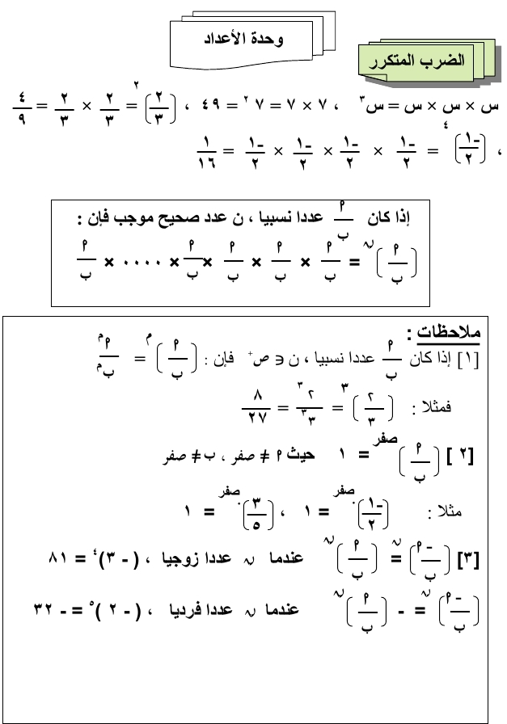

**القوة الصحيحة غير السالبة والسالبة**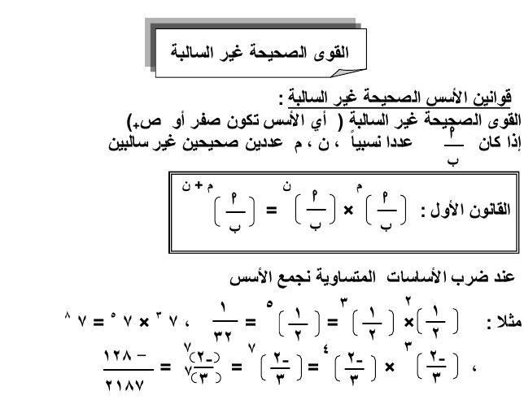

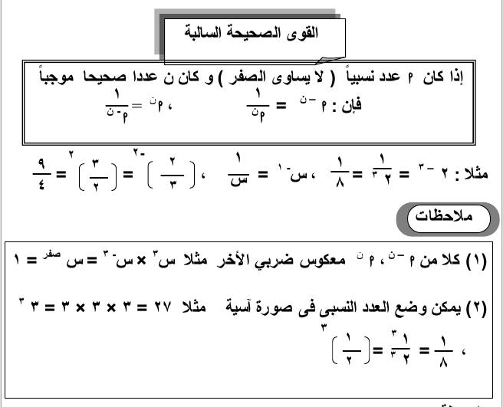

**3- التَّلخيص**

**لابد للانسان ان يبذل قصارى جهده لحماية البيئة وهناك اساليب هامة لذلك**

**1-الاهتمام بزراعة الاشجار**

**2-المحافظة على تقليل الاستهلاك من الوقود**

**3-عدم تلوث بياه الانهار والبحار**

**4-نظافة الشوارع والمدن وعدم القاء القمامة وازالتها بسرعة عند التراكم**

**5-تدوير النفايات والمخلفات باقصى سرعة**

**6-استخدام التكنولوجيا بطرق لا تضر البيئة**

**4- التّرجمة**

|  |
| --- |
| **1-Man must do his best to keep his environment clean .**  **2-Modern technology makes our life comfortable.**  **3-We must be careful about the dangers of modern technology.** |

**5- الخاتمة**

**تُعتَبر التكنولوجيا جزءٌ لا يتجزّأ منَ الحياة البشريّة، فقَد أصبحَ المُجتَمعُ اليَوم يَعتمدُ عَليها بشكلٍ دَوريّ وَدائِم،كما يَستَخدِمُها النّاس في كلّ نَواحي حَياتهم، مِن أجل السّفر وَ أثناء التّعلم و َخلال مُمارسة أَعمالهم، كَما توفّر لَهم التّكنولوجيا حياةً أَكثر راحةً وَرخاء، ولَكن التّكنولوجيا بالمُقابل تحملُ لَنا بَعضَ المَخاوف، حيثُ أدّى استخدامُها السّيء إلى تلوّث البِيئة ممّا جَعلها تشكّل خطراً على حَياتنا وَمُجتَمعنا أيضاً، فإنّ التّكنولوجيا مثل السّكين يستطيعُ النّاس استِخدامها لتَقطيع الفاكِهة أو لإرتكابِ الجّرائم، وَلِذلك يتوجّب على الإِنسان أَن يَستخدمها بشكلٍ سَليمٍ، فالطّريقة الّتي نَستَخدِمُ بِها التّكنولوجيا هي الّتي تُحدّد إن كانَت سَتترك آثراً سلبيّاً أم إيجابيّاً على هذا المُجتمع.**

**وختامًا يمكن أن نَخْرُجَ من هذا البحث بالنتائجِ التَّالِيَةِ:**

1. على الانسان ان يهتم بالبيئة ويحافظ عليها لكى يستمتع بحياة صحية.
2. التكنولوجيا ساهمت فى رقى ونهضة الانسان وتوفير سبل الراحة له.
3. التكنولوجيا الحديثة لها تاثير سلبى على البيئة احيانا.
4. يجب ان نعمل على تقليل الاثار السلبية للتكنولوجيا على البيئة.

المصادر والمراجع

**من اهم مصادر البحث**

1. **القران الكريم**
2. **بنك المعرفة**
3. **الانترنت المنزلى**
4. **الكتب الدراسية**
5. **كتاب العلوم**
6. **كتاب التوحيد**
7. **كتاب المطالعة**
8. **كتاب الدراسات الاجتماعية**
9. **كتاب الجبر**

**الفهرس**

**عدد الصفحات: ( تسع صفحات )**